如何实现示波器探头的最佳匹配？
来源：互联网
摘要：探头是观测信号的第一个环节，主要作用是承载信号传输的链路，将待测信号完整、可靠的传输至示波器，进行测量分析。可是你知道如何实现探头的最佳匹配吗？

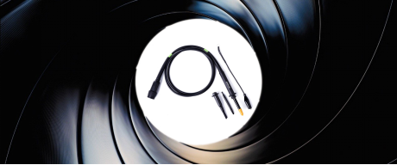

1.探头分类
探头通常按测量对象进行分类，分类如图1所示。其中，高阻无源探头、高压差分探头和电流探头是我们最为熟悉的，接下来做一个简要的介绍。

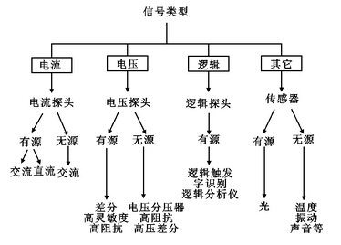
图1 探头分类
1.11.1 高阻无源探头
从实际需求来说，带补偿的高阻无源电压探头使用比例最大，可以满足大多数的低速数字信号、电源和其它的一些典型的示波器使用。
此类探头具备较高的输入电阻（一般1MΩ以上），可调的补偿电容，当首次接上示波器时，一般需要以调节棒调整电容值，以匹配示波器输入电容，消除低频或高频增益。图2的左边为欠补偿波形，中间为正常波形，右边为过补偿波形。

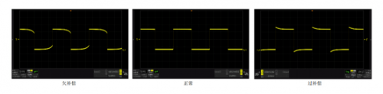
图2 无源探头补偿
如ZDS2024PLUS标配ZP1025S高阻无源电压探头，具体参数如下表：

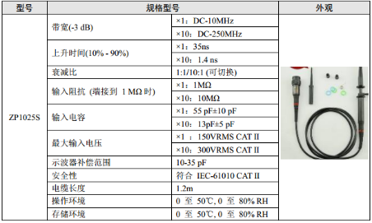
表1 ZP1025S规格型号
1.21.2 高压差分探头
首先介绍下差分的概念：差分信号是互相参考，而非参考接地的信号。高压差分探头实质上是由两个对称的电压探头组成，分别对地有良好绝缘和较高阻抗，可以在更宽的频率范围内提供很高的共模抑制比，可将任意间的两点浮接信号，转换成对地的信号，主要用于开关电源等行业测试，原理图如图3所示。

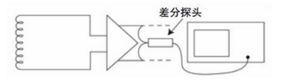
图3 高压差分探头原理
下表为常见高压差分探头具体参数：

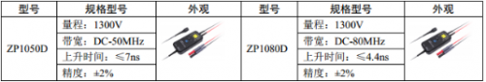
表2 常见高压差分探头规格参数
1.31.3 电流探头
电流探头是利用霍尔传感器和感应线圈实现直流和交流电流的测量，其工作原理是把电流信号转换成电压信号，示波器采集电压信号，再显示成电流信号。

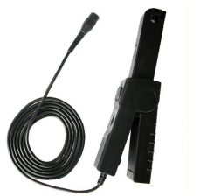
图4 电流探头图片
电流探头优点是不用断开供电线就可以进行电流测量，典型应用场合是系统功率测量、功率因子测量、开关机冲击电流波形测量等。主要缺点在于其小电流的测量能力受限于示波器的底噪声，所以小电流测量能力有限。
2.如何选择合适的探头？
以上对一些常见的探头进行了简要的介绍，那么应该如何选取一款合适的探头呢？该关注探头的哪些参数呢？
1.阻抗匹配：探头的输入阻抗要与所用示波器的输入阻抗匹配，以减小对被测电路的负载作用。对于低输入阻抗的示波器，应选择有源探头或50Ω输入阻抗的探头；对于高输入阻抗的示波器，应选择×10的探头。例如示波器的输入阻抗是1MΩ/10pF,探头输入阻抗最好是10MΩ/1pF，这样的探头既有10倍的信号衰减，对被测信号的负载小，又能与示波器输入阻抗匹配。
2.带宽：探头的带宽要等于或大于示波器的带宽。若观察纯正弦信号，探头带宽等于被测信号频率的最高值即可；若观察非正弦信号，探头带宽应容纳被测信号的基波和最重要谐波分量。
3.上升时间：为精确地测量脉冲的上升时间和下降时间，系统的上升时间（即示波器和探头上升时间之和）应比被测信号上升时间快3-5倍。
3.总结
为保证测试结果的准确性，要求探头对被测电路的影响最小，且保持最大的信号保真度传送至示波器。若探头以任何方式改变信号或被测电路运行方式，示波器会看到实际信号的失真结果，进而可能导致错误的测量结果，或者误导性的测量结果。只有与示波器和被测电路都匹配良好的探头才是您的最佳选择！

